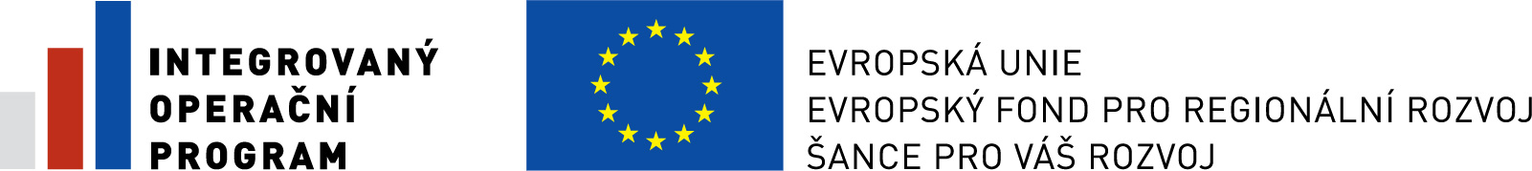

Příloha č. 2

Počet listů: 1

Krycí list nabídky
pro nadlimitní veřejnou zakázku

Zajištění funkcionality "Internetové kontaktní místo veřejné správy Czech POINT",

realizovanou podle podle § 21 odst. 1 písm a) zákona č. 137/2006 Sb., o veřejných zakázkách, ve znění pozdějších předpisů (dále jen „zákon“)

Údaje o uchazeči

Obchodní firma nebo název:
(jedná-li se o právnickou osobu)
Obchodní firma nebo jméno a příjmení:
(jedná-li se o fyzickou osobu)
Sídlo:
(jedná-li se o právnickou osobu)
Místo podnikání (místo trvalého pobytu):
(jedná-li se o fyzickou osobu)
Právní forma:
IČ: | DIČ:
Telefon:
Fax:
E-mail:
Kontaktní osoba pro jednání:

Cenová nabídka

Nabídková cena bez DPH: |  | Kč
DPH: |  | Kč
Celková nabídková cena včetně DPH |  | Kč

Čestné prohlášení o pravdivosti údajů

Jako uchazeč o veřejnou zakázku s názvem „Zajištění funkcionality "Internetové kontaktní místo veřejné správy Czech POINT" čestně prohlašuji, že veškeré informace uvedené a obsažené v nabídce jsou pravdivé.

V ………………….. dne ……………
……………………………….
jméno a podpis
oprávněného zástupce uchazeče

